2018年山西省高等学校优势专业建设项目申报材料

化学生物学专业
近三年产学研结合实施情况

长治学院化学系
二〇一七年十二月
化学生物学专业近三年
产学研结合实施情况
为了落实我校培养应用型人才的办学理念，化学生物学专业积极探索和实践产学研结合的新途径，走出校门，与天脊集团、潞宝集团、首钢长钢有限公司、三宝生化药业有限公司、中宝制药有限公司等多家企业签订了实习基地协议，建立了良好的合作关系。
1. 化工见习
化学生物学专业通过化工见习，使学生了解了化工专业未来发展的趋势，加深了对化工生产中工艺流程的理解，丰富了课堂知识，提高了学习理论课的兴趣。
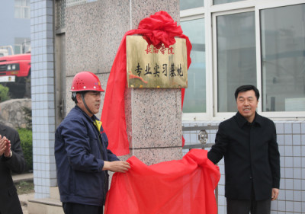
院领导(右)与企业领导(左)为实习基地揭牌
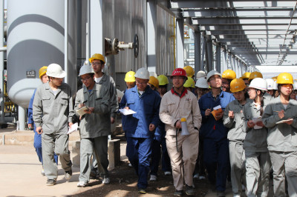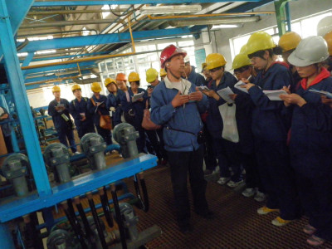
学生进行化工见习 学生在听取工程师讲解工艺流程
2. 校企合作
多次为天脊集团、山西潞宝集团职工进行专业技术培训，先后于2011和2013年举办了潞宝集团甲醇培训班和精细化工骨干培训班，并取得较好成绩，增进了高校与当地企业之间互助互利的良性合作关系。
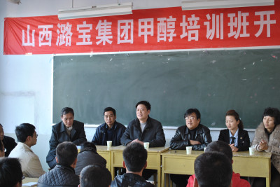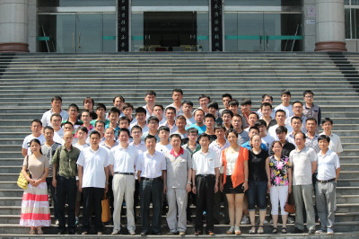
系领导参加潞宝集团 潞宝集团精细化工骨干培训合影
甲醇培训班开班仪式
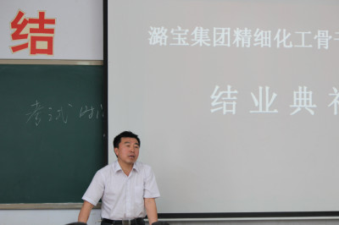
院领导在潞宝集团精细化工骨干培训结业典礼上讲话
3. 专业(顶岗)实习
为培养应用型人才，强化学生的实践能力，根据化学生物学人才培养要求，化学生物学专业学生进行为期12周的专业(顶岗)实习。
化学生物学专业继续坚持走产学研结合道路，努力开拓和提升创新能力，以就业为导向，将产学研结合做广做深做强，学习实践同步进行，提升教学质量，培养动手能力强的优秀毕业生，拓宽学生就业渠道，走出一条产学研结合的特色之路，为本专业的持续发展做出贡献。
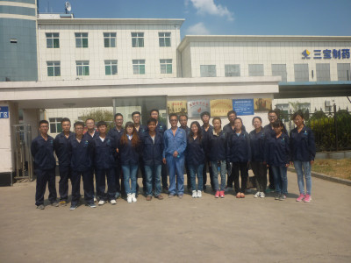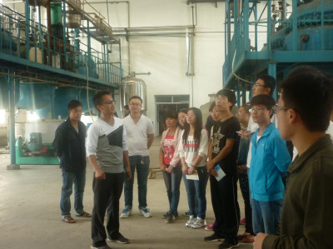
学生在三宝生化药业 学生在三宝生化药业有限公司
有限公司实习 听取车间主任讲解
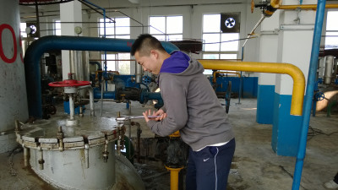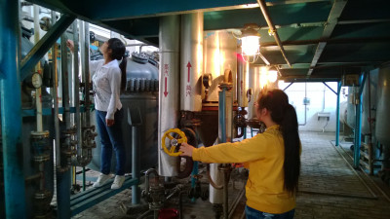
学生在中宝制药有限公司 学生在在中宝制药有限公司
发酵车间实习 提取车间操作
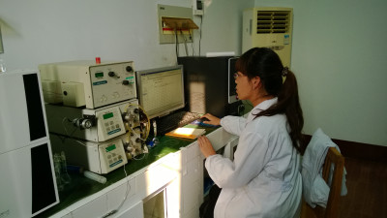
学生在中宝制药有限公司化验室进行样品检测

